|  |
| --- |
| mANUAL DE USUARIO  PRACTICA 1 |
| Javier Ricardo Yllescas Barrios  Carne: 201906795 |



Inicia CMD desde la carpeta con el archivo main.py

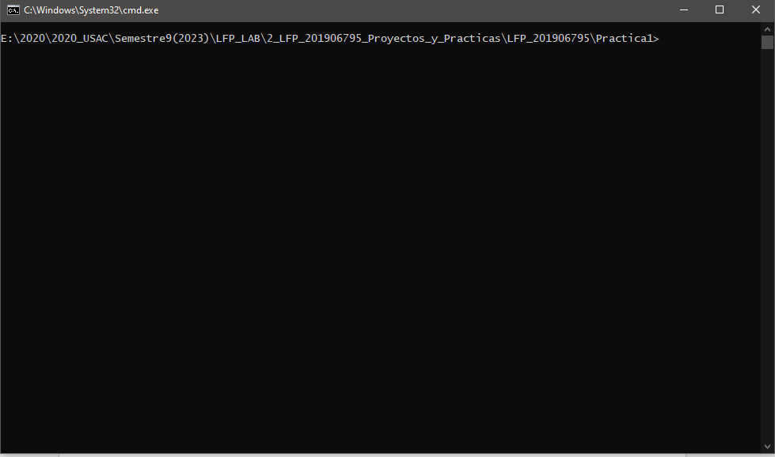

Escribir “py main.py”



Aparecerá un Menu, donde debe seleccionar una opción de 1 al 5

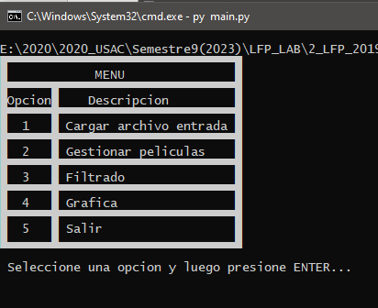

**Para Cargar archivos al programa selecciona la opción numero 1**

Le pedirá que ingrese el nombre del archivo con extensión lfp

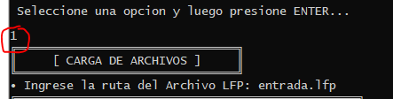

Aparecerá el siguiente mensaje y otro menu

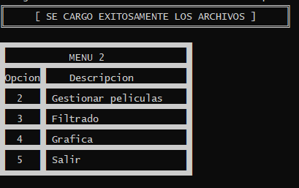

Ahora puede elegir entre las opciones 2 a 5

**Para Gestionar películas seleccione la opción numero 2**



Aprecera el siguiente menú con opciones A y B

